ТЕХНИЧЕСКОЕ ЗАДАНИЕ

Для проведения процедуры выбора подрядной организации на поставку мебели
По объекту: «Спортивно-туристский гольф-комплекс в Минском районе» 7-й квартал. 5 очередь строительства.
Жилой дом №7.5 по г.п.

Предмет: поставка и монтаж мебели в МОП.

Описание технических, технологических, конструктивных и иных характеристик и показателей технического задания:

Поставку осуществить в соответствии с дизайн-проектом мест общего пользования (количество принять в соответствии с проектом):

Поз. | Внешний вид | Наименование | Альбом, лист | Ко-во на плане, шт | Дата  поставки | Монтаж | Примечание
1 | 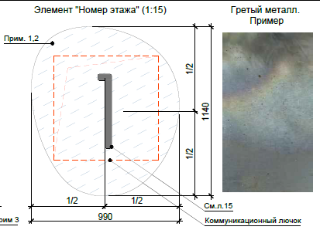 | Номер этажа | Дизайн-проект МОП, лист 18 | 9 | 20.09.2025 | поставщик | Конструктив –цельнометаллический гретый лист толщ. 5 мм, покрытый матовым лаком. Установка на место коммуникационного лючка на быстросъемные крепления-подвесы. Технологию обработки, крепления, чертежи дополнительно согласовать с заказчиком
2 | 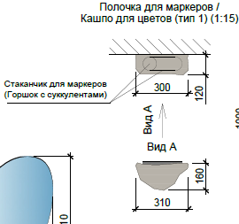 | Кашпо для цветов/полочка для макеров из камня (тип 1) | Дизайн-проект МОП , лист 18 | 11 | 20.09.2025 | поставщик | Держатель для маркеров и подвесные кашпо (тип1) выполнить из декоративного камня. В камне предусмотреть ниши для стаканчика с маркерами/горшка с суккулентами.
3 | 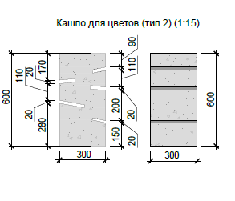 | Кашпо для цветов из бетона (тип 2) | Дизайн-проект МОП, лист 18 | 9 | 20.09.2025 | поставщик | Кашпо для цветов выполнить из монолитного бетона. Покрыть защитным лаком по бетону.  Чертежи дополнительно согласовать с заказчиком
4 | 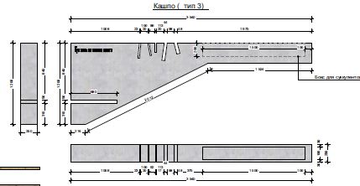 | Кашпо для цветов из бетона (тип 3) | Дизайн-проект МОП, лист 18 | 1 | 20.09.2025 | поставщик | Кашпо для цветов выполнить из монолитного бетона. Покрыть защитным лаком по бетону.  Чертежи дополнительно согласовать с заказчиком.
5 | 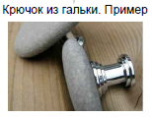 | Крючок из гальки | Дизайн-проект МОП, лист 6 | 3+3 | 20.09.2025 | поставщик | Крючок из гальки (к зашлифованной задней плоскости камешка размером 3х4 см. приклеивается крепежный анкерный элемент. Крепеж разработать дополнительно и согласовать с заказчиком
6 | 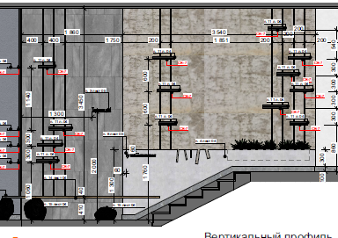 | Зона буккросинга  с полками и скамьей.  Полки 460  310  410  390  Полка 2  Камни | Дизайн-проект МОП, лист 7 | 1  2  4  6  1  1  4 | 20.09.2025 | поставщик | Навесная полка из стали, цвет-черный/RAL 7021 (муар). Установить на прямоугольный профиль 30х15 мм., закрепленный в стену, в уровень с финишным штукатурным слоем. В основании закрепить светодиодную ленту в металлическом профиле.  Материал скамьи-массив березы. Закрепить к стене на скрытые крепления.
7 | 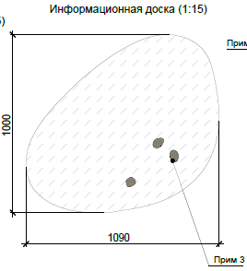 | Инфодоска с набором магнитов (10 шт.) и марекров (4 шт. | Дизайн-проект МОП, лист 18 | 1 | 15.09.2025 | поставщик | Цельнометаллический гретый лист толщ. 5 мм, покрытый матовым лаком.  Набор магнитов из камешков гальки разм. 3х4 мм. (к зашлифованной задней плоскости гальки приклеить неодимовый цилиндрический магнит 8х1 мм)
8 | 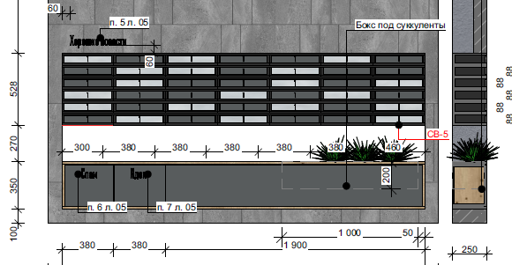 | Тумбы под почтовыми ящиками с боксом под суккуленты | Дизайн-проект МОП, лист 08 | 1 комп. | 20.09.2025 | поставщик | Корпус тумбы ЛДСП эггер дуб бардолино натуральный толщ. 18 мм. Дверцы мдф толщ. 18 мм. цвет антрацит RAL 7043. Оборудовать скрытыми магнитными замками. Прорези для спама и предложений выполнить фрезеровкой. На прорези выполнить накладки из металла ral 7021 (муар). Урны для спама и предложений выполнить из металлического листа. Цвет ral 7021 (муар)
9 | 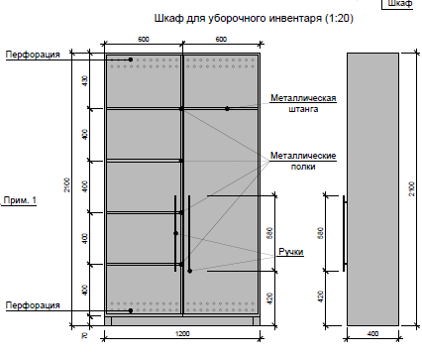 | Шкаф для уборочного ивентаря | Дизайн-проект МОП, лист 11 | 1 | 20.09.2025 | поставщик | Шкаф для уборочного инвентаря изготовить из металла с полимерным покрытием (ral 7004 серый). В шкафу предусмотреть полки и штангу с возможностью установки на разной высоте. Сверху и снизу предусмотреть перфорацию для вентиляции. Оборудовать скрытым магнитным замком
10 | 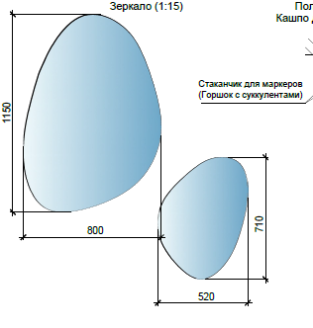 | Зеркала | Дизайн-проект МОП, лист 18 | 1 комп. | 20.09.2025 | поставщик

КОМПЛЕКТ ИНФОГРАФИКИ:
Согласно л. 19,20 ДП
Элементы для ориентации ФОЛ 11,12,табличка на поручень-предварительно монтаж генподрядчика.

Особые требования:
Перед отправкой в производство фирма-изготовитель обязана произвести обмеры, включающие корректировку проектных размеров с учетом отделки, выполнить технологические чертежи с учетом особенностей. Согласовать все чертежи и материалы с архитектором проекта. Перед изготовлением всех элементов мебели в подъезде согласовать чертежи и схемы с архитектором со стороны заказчика. После согласования чертежей изготовить образец и согласовать.

Руководитель проекта А. Матюшевский

Согласовано: А. Зухович

